# ゼンハイザージャパン、ビジネスコミュニケーションの

**「ライブ・テクニカルセッション」を大阪で開催**

**システムソリューションを実践的に体感いただけるコンテンツをご用意**

2025年7月17日

ゼンハイザージャパン株式会社

ゼンハイザージャパン株式会社（代表取締役：宮脇 精一、以下「当社」）は、Q-SYS、ナイスモバイル株式会社と共に、会議音響・映像制作に携わる方に向けた「ライブ・テクニカルセッション」を大阪にて開催いたします。

当イベントでは、音声・映像・会議運用の各分野で注目される技術を、3社それぞれの視点から、実機デモを交えて解説します。また、カメラ制御を含むQ-SYSの運用のノウハウ、Microsoft Teams Roomsのシステム構築例、TeamConnectCeilingによるボイスリフトの設定と動作など、実機の構成や操作の流れをご覧いただきながら、技術への理解を深めていただけるコンテンツを用意しております。当日のプログラムや展示製品は、[特設ページ](https://mautic.sennheiser.com/2025-08-bizcom-apac-japan-live-technical-session-invitation)よりご覧いただけます。

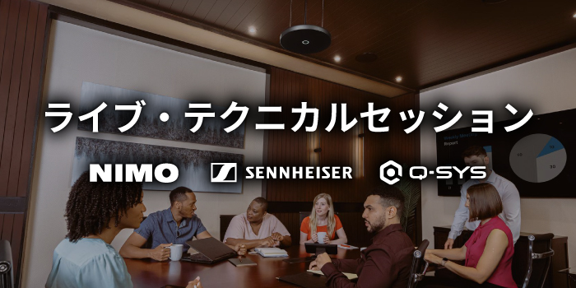

**「ライブ・テクニカルセッション」特設ページ**

[**https://mautic.sennheiser.com/2025-08-bizcom-apac-japan-live-technical-session-invitation**](https://mautic.sennheiser.com/2025-08-bizcom-apac-japan-live-technical-session-invitation%20)

**＜「ライブ・テクニカルセッション」開催概要＞**

■会期：2025年8月1日（金）9:30〜18:00

■会場：[KOKO PLAZA エクスプレス・ココ200](https://kokoplaza.net/)（大阪市立青少年センター施設）

■住所：大阪市東淀川区東中島1-13-13

■入場料：無料

※ 本イベントは事前申込制となっております。定員に達し次第、申込受付を終了いたします

※ ご来場の際は、名刺を2枚ご持参ください

■主催：ゼンハイザージャパン株式会社

■共催：Q-SYS

ナイスモバイル株式会社

**「ライブ・テクニカルセッション」の詳細、事前申し込みフォームはこちら**

**[https://mautic.sennheiser.com/2025-08-bizcom-apac-japan-live-technical-session-invitation#form](https://mautic.sennheiser.com/2025-08-bizcom-apac-japan-live-technical-session-invitation" \l "form)**

**Sennheiser Groupについて**

オーディオと共に生きるゼンハイザー。当社は、世の中を変えるオーディオ製品を作りだすことに情熱をささげています。2025年、ゼンハイザーグループは創立80周年を迎えました。1945年から、当社はオーディオの未来を創り、独自のサウンド体験を生み出すことを究極のゴールとしています。

現在、ゼンハイザーグループは、プロフェッショナル向けオーディオテクノロジーの主要なメーカーとなっています。独自ブランドのSennheiser、Neumann、AMBEOおよびMergingを通じて、ゼンハイザーグループは、さまざまなニーズを満たす、多様なソリューションを提供しています。独立したファミリー企業である当社は、3代目となるアンドレアス・ゼンハイザーとダニエル・ゼンハイザーによって経営されています。

[sennheiser.com](https://protect-eu.mimecast.com/s/lUszCgxgJHAZzmKWSo3cGI?domain=sennheiser.com) | [neumann.com](https://protect-eu.mimecast.com/s/hW3dCm2oZUjNQA8YSDwLrJ?domain=neumann.com) | dear-reality.com | [merging.com](https://www.merging.com/)

**報道関係者からのお問い合わせ**

ゼンハイザージャパン株式会社　広報担当

株式会社ブレインズ・カンパニー

担当：中村・西田・本郷・田村

TEL：03-4580-9156 / MAIL：sennheiser@pjbc.co.jp